Opgave 04

Console.ReadLine()

# Formål

Formålet med opgaven er, at få et kendskab til brugerinput i konsollen.

# Mål

Opgavens mål er

1. at kunne bruge ReadLine metoden i Console klassen
2. at kunne omdanne tekst til tal

# Opgave

Til denne opgave skal du oprette et nyt projekt i dit solution. Det skal være et *Console Application* og navngives *EX04ReadLine*.

## Første brugerinput

For at modtage input fra brugeren, skal man bruge en metode der venter på at brugeren indtaster noget. En af mulighederne er:

Console.ReadLine();

Denne metode kaldes et ”blocking call”. Det betyder, at programmet afventer et enter tryk fra brugeren, før den fortsætter. For at gemme det brugeren har indtastet, så skal man oprette en string variabel, hvor i man kan gemme det som brugeren har indtastet. Fx:

string userInput = Console.ReadLine();

Lav et program som beder brugeren om at skrive noget tekst (Console.WriteLine()), læs det tekst som brugeren skriver, og udskriv dette i konsollen.

### Hjælp

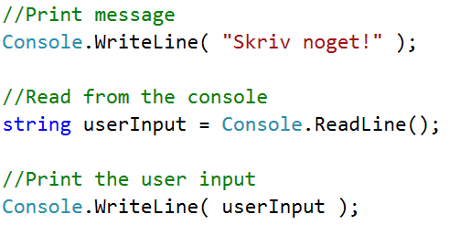

## Brugerens fornavn og efternavn

Nu ved du hvordan man læser fra konsollen. Lav nu et program som gør følgende:

* Beder brugeren om at indtaste fornavn
* Beder brugeren om at indtaste efternavn
* Udskriver en velkomstbesked til brugeren: Velkommen <fornavn> <efternavn>!

### Hjælp

Opgaven kan løses med følgende skridt

1. Lav udskrift til konsollen hvor du beder brugeren indtaste fornavn
2. Brug ReadLine til at læse brugerens input, og gem dette i en variabel kaldet *firstName*
3. Lav udskrift til konsollen hvor du beder brugeren indtaste efternavn
4. Brug ReadLine til at læse brugerens input, og gem dette i en variabel kaldet *lastName*
5. Udskriv en velkomsttekst sammensat på følgende måde: $”Velkommen {firstName} {lastName}!”

## Indlæs et tal fra konsollen

Når man indlæser fra konsollen, så vil det altid være som et stykke tekst (*string*). Hvis man skal bruge inputtet som noget andet, kan man i stedet bruge en metode kaldet *Parse()* der kan omdanne tekst til en anden datatype. Fx:

int age = int.Parse( Console.ReadLine() );

På denne måde kan man gemme inputtet som et tal. Teoretisk foregår det ved, at inputtet i første omgang er tekst, men efterfølgende omdannes til en *int* inden det gemmes i en variabel.

Prøv nu at indlæse tal fra konsollen, og udskriv dem igen. Hvad sker der hvis du skriver noget andet end tal? Prøv med nogle forskellige input.

Prøv også at omdanne det til kommatal (*double)*

## Ekstra opgave: arealudregning

Bed brugeren om at indtaste to sider på en firkant. Gem de to værdier som tal, udregn arealet, og udskriv arealet til brugeren. Man ganger to tal på følgende måde:

5 * 5

## Ekstra opgave: Console.WriteLine()

Lav et program der kan udskrive nedenstående på skærmen:

AA

A A

A A

AAAAAAAA

A A

A A

Udvid programmet så det kan skrive et A, et B og et C ved siden af hinanden ligesom ovenstående layout for et A.